UCHWAŁA Nr XXVII/207/05
RADY GMINY ZŁOTÓW
z dnia 24 lutego 2005 r.

w sprawie zatwierdzenia Planu Rozwoju Miejscowości Górzna

Na podstawie art. 18 ust. 2 pkt 6 ustawy z dnia 8 marca 1990 r.
o samorządzie gminnym (Dz. U. z 2001 r. Nr 142, poz. 1591 z późn. zm.)
uchwala się, co następuje:

§ 1. Zatwierdza się Plan Rozwoju Miejscowości Górzna stanowiący załącznik do niniejszej Uchwały.

§ 2. Wykonanie uchwały powierza się Wójtowi Gminy Złotów.

§ 3. Uchwała wchodzi w życie z dniem podjęcia.

Załącznik do uchwały Nr XXVII/207/05
Rady Gminy Złotów
z dnia 24 lutego 2005 r.
w sprawie zatwierdzenia Planu Rozwoju Miejscowości Górzna

PLAN ROZWOJU MIEJSCOWOŚCI
GÓRZNA

Gmina Złotów

GÓRZNA, styczeń 2005 roku
Spis treści:
- Charakterystyka miejscowości oraz planowane kierunki jej rozwoju 3
- Analiza i ocena zasobów sołectwa 4
- Historia i pochodzenie 4
- Środowisko kulturowe 5
- Środowisko przyrodnicze 5
- Obiekty, instytucje i organizacje społeczne 6
- Rolnictwo, gospodarka 7
- Analiza SWOT 8
- Diagnoza aktualnej sytuacji naszego sołectwa 9
- Wizja stanu docelowego 10
- Nasza mała strategia rozwoju 11
  - Wizja rozwoju wsi 11
  - Arkusz planowania 12
  - Harmonogram wdrażania planu 14

- Charakterystyka miejscowości oraz planowane kierunki jej rozwoju.
Wieś Górzna zlokalizowana jest w powiecie złotowskim w północnej części gminy Złotów. Stanowi drugą pod względem liczy mieszkańców wieś gminy, zamieszkuje ją 614 mieszkańców (stan na 31.12.2004 r.). Charakteryzuje się dobrym położeniem komunikacyjnym w stosunku do miast Złotowa
i Jastrowia, przez wieś przebiega bowiem droga wojewódzka nr 189 Jastrowie - Więcbork.
W „Studium uwarunkowań i kierunków zagospodarowania przestrzennego gminy Złotów” (uchwała nr XXIII/162/04 Rady Gminy Złotów z dnia
28 października 2004 r.) wieś Górzna opisana została jako duży ośrodek wiejski, relatywnie dobrze wyposażony w usługi z możliwościami rozwoju wielofunkcyjnego, w tym rozwoju turystyki. Natomiast w hierarchii jednostek osadniczych Górzna zaliczona została do jednostek o dynamicznym rozwoju. Jako perspektywiczne funkcje i kierunki rozwoju w „Studium” określono pozarolniczą działalność gospodarczą – średni biznes, mieszkalnictwo, produkcję rolną, turystykę i wypoczynek.
Zadania zaplanowane w „Planie” są zgodne z celami określonymi
w „Strategii zrównoważonego rozwoju gminy Złotów”, a szczególnie z jej nadrzędnym celem: „godny i bezpieczny poziom życia mieszkańców gminy”.
Wyróżniają nas: czyste środowisko, cenne walory krajobrazowe, rezerwat przyrody, istniejące obiekty objęte ochroną prawną, liczne zakłady produkcyjne o małej szkodliwości dla środowiska naturalnego.
Mieszkańcy utrzymują się z produkcji rolnej oraz zatrudnienia w sektorze prywatnym, część ludności dojeżdża do pracy do pobliskich miast Złotowa
i Jastrowia.
Wieś jest zadbana, mieszkańcy dbają o czystość na swoich posesjach, ale wiele jest jeszcze do zrobienia, aby polepszyć wizerunek wsi. Doskwiera brak chodnika przy drodze przebiegającej przez centrum wsi. Cennym atutem jest istniejąca od niedawna sieć kanalizacji sanitarnej, która przyczyniła się do poprawy warunków bytowych mieszkańców, a szczególnie do poprawy stanu czystości środowiska naturalnego.
- Analiza i ocena zasobów sołectwa.
Analizę zasobów wsi opracowano przez aktywnych mieszkańców społeczności lokalnej podczas warsztatów i spotkań tematycznych. Analiza pomogła wyodrębnić i wyegzekwować niezbędne do realizacji projekty
i zadania, które przyczynią się do rozwoju wsi. Wspólna praca nad zagadnieniami planu przyczyniła się także do aktywizacji środowiska
i współpracy mieszkańców na rzecz rozwoju i promocji wsi.

- Historia i pochodzenie
Pierwsza historyczna wzmianka dotycząca Górznej pochodzi z 1498 r. Wówczas właścicielką wsi była Małgorzata Golanowska, która wyszła za mąż za kasztelana Bydgoszczy Macieja Brodzińskiego. Pod koniec wieku właścicielem Górznej był Piotr Potulicki, który w 1600 r. sprzedał ją dziedzicowi Złotowa Zygmuntowi Grudzińskiemu. Na początku XVIII w. Górzną przyłączono do Radawnicy, wieś składała się wtedy z majątku, wsi i młyna, zbudowanego przy dopływie Gwdy łączącym jezioro Górne i Dolne.
Po 33 latach wieś wróciła do klucza złotowskiego, po odkupieniu przez Augusta Działyńskiego, a od ok. 1790 r. należała do księżnej Sułkowskiej, następnie do Komierowskich, którzy sprzedali ją Żydom. Z czasów wojen napoleońskich pozostał w lesie za wioską grób żołnierza z dobrze widocznymi napisami nagrobnymi.
Od 1820 r. Górzna stanowiła własność królewskiej rodziny Hohenzollernów. Mieszkańców XIX – wiecznej Górznej nie oszczędzały kataklizmy. Wybuchły dwa wielkie pożary, pierwszy w 1838 r., a drugi w 1875 r. – spaliło się całkowicie 13 domów mieszkalnych z zabudowaniami gospodarczymi. Były i inne wielkie nieszczęścia, m.in. epidemia cholery panująca w listopadzie
i grudniu 1848 r. Zmarło wówczas 12 osób.
Hohenzollernowie zarządzali Górzną aż do 1920 r. Rozprzedali wówczas majątek i powstały pojedyncze gospodarstwa. Zaraz po wojnie rozebrany został wiatrak stojący na południowym wzgórzu za wsią. W 1936 r. spaliła się szkoła z muru pruskiego i na jej miejscu w kolejnych trzech latach pobudowano budynek szkolny istniejący do dziś. Funkcjonowała w nim szkoła protestancka, a katolicka mieściła się w budynku obecnego przedszkola.
W 1936 r. szkoły zostały połączone. W 1939 r. rozpoczęto budowę kościoła katolickiego. Budowana świątynia przetrwała wojnę w stanie surowym
i wykończona została po wyzwoleniu, wyświęcono ją w ok. 1955 r.
W pierwszych latach powojennych nastąpiła duża migracja ludności, pozostało tylko kilka miejscowych rodzin. Górzna była wtedy siedzibą gminy.

- Środowisko kulturowe
Chlubą wsi jest grodzisko wczesnośredniowieczne – Burgberg, obiekt wpisany do rejestru zabytków, gdzie jeszcze po drugiej wojnie światowej wydobywano naczynia, skorupy oraz inne bezcenne zabytkowe przedmioty. Pod ochroną konserwatorską znajdują się także
- cmentarz rzymskokatolicki, czynny z 1841 r.
- cmentarz ewang. augsbur., nieczynny, poł. XIX w.
- park z poł. XIX w.
- kościół ewangelicki murowany z 2 poł. XIX w.
Do obiektów o wartościach zabytkowych zalicza się także dziesięć budynków mieszkalnych z końca XIX i początku XX w.

- Środowisko przyrodnicze
Górzna usytuowana jest w malowniczym pagórkowatym krajobrazie,
a sama nazwa miejscowości pochodzi od słowa „góra”. W obrębie Górznej znajdują się cenne przyrodniczo obszary, do których należy rezerwat przyrody „Uroczysko Jary” o powierzchni 86 ha, utworzony w 1998 roku. Jest to rezerwat krajobrazowy, którego celem ochrony jest zachowanie ze względów naukowych, dydaktycznych i krajobrazowych rzadkich gatunków roślin leśnych, zaroślowych i torfowiskowych rosnących w rynnach polodowcowych i na dnie jarów. Rezerwat obejmuje fragment krajobrazu Pojezierza Krajeńskiego, teren charakteryzuje się wyjątkową zmiennością siedlisk i zbiorowisk roślinnych (leśnych, bagiennych, jeziornych). Flora składa się z ok. 193 gatunków roślin naczyniowych i 48 gatunków mszaków. Zespoły leśne to: lasy mieszane sosnowo – dębowe, grąd dębowo – grabowy, łęg wiązowo – jesionowy, łęg olszowo – jesionowy, ols bagienny i źródliskowy. Na łąkach i bagnach występują zespoły turzycowe i sitowie leśne. Na wodach trzech jezior występują fitocenozy szuwarów nadwodnych i roślinność podwodno – nawodna.
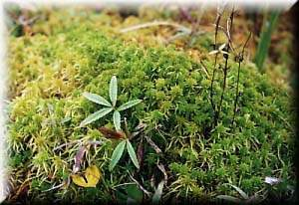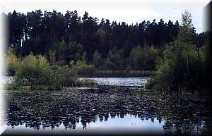
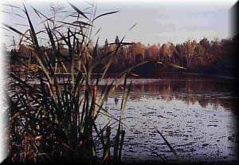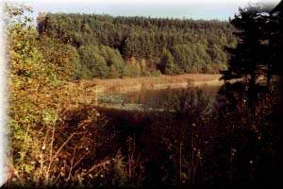

Ponadto w obrębie wsi ma swoją granice obszar chronionego krajobrazu „Pojezierze Wałeckie i Dolina Gwdy”. Lasy wokół Górznej bogate są w runo leśne oraz cenne siedliska zwierząt.

- Obiekty, instytucje i organizacje społeczne
W 1991 roku oddano do użytku rozbudowany obiekt szkolny, obecnie funkcjonuje sześcioklasowa Szkoła Podstawowa, do której uczęszczają również dzieci z pobliskich miejscowości Nowin i Pieczyna oraz dwuoddziałowe przedszkole. Młodzież w wieku gimnazjalnym dojeżdża do szkoły w Radawnicy.
Górzna posiada kościół filialny, należący do parafii pw. NMP Królowej Polski w Jastrowiu. W przykościelnej salce katechetycznej funkcjonuje dom pogrzebowy i muzeum wiejskie, w którym znajdują się unikatowe eksponaty.
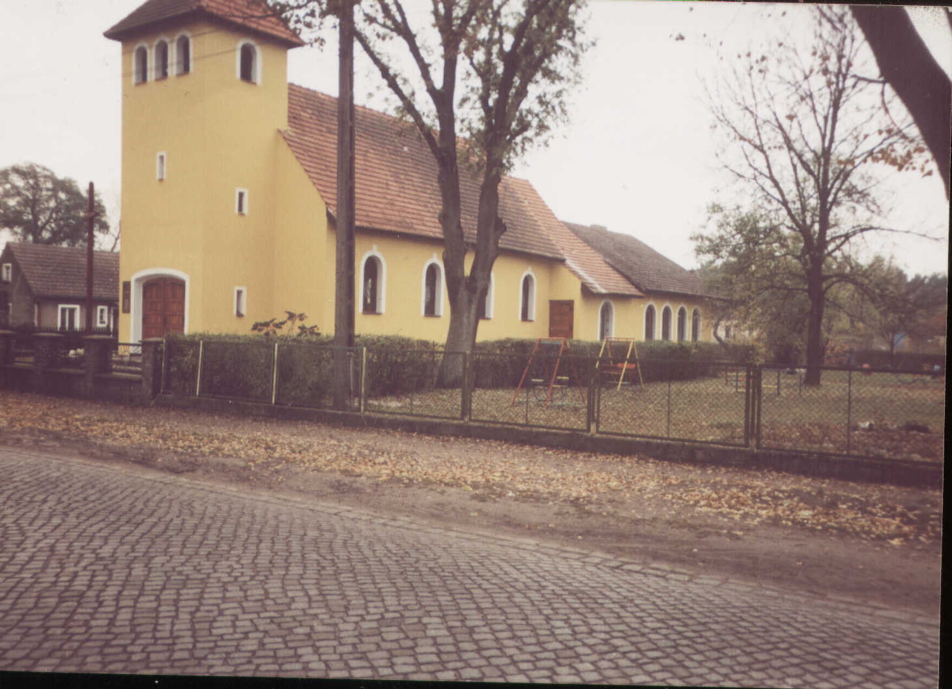

Na wsi funkcjonują Rada Sołecka, Rada Parafialna, Grupa Odnowy Wsi. Fani sportu kibicują prężnie działającej drużynie piłki nożnej „LZS Górzna”, którą wspierają nie tylko finansowo lokalni przedsiębiorcy. Wieś posiada boisko sportowe do gry w piłkę nożną, na którym w roku 2004 własnymi siłami sportowcy zamontowali ławki. W niedalekiej przyszłości dokonane zostaną nasadzenia świerka wokół boiska. Brakuje jednak szatni, którą planujemy zbudować przy zewnętrznym wsparciu finansowym. Część mieszkańców zrzeszona jest w Klubie Motorowym oraz Kółku Strzeleckim, który w tym roku doczeka się odnowienia strzelnicy, która stanie się pełnowymiarowym
i spełniającym wymogi prawne obiektem.
- Rolnictwo, gospodarka
W miejscowości znajdują się trzy sklepy, gospodarstwo agroturystyczne oraz działa ok. siedem zakładów produkcyjnych, usługowych, budowlanych, handlowych i serwisowych, z których największymi są ubojnia drobiu, pieczarkarnia i przetwórnia grzybów.
Na wsi funkcjonuje ok. 20 indywidualnych gospodarstw rolnych. Rolnicy nie są zrzeszeni w grupy producenckie.
- Analiza SWOT
Podsumowanie sytuacji rozwojowej sołectwa.

SILNE STRONY | SŁABE STRONY
- czyste środowisko naturalne  - wysokie walory krajobrazu i ciekawe  ukształtowanie terenu  - rezerwat przyrody „Uroczysko Jary”  - dużo lasów zasobnych w runo leśne  - dużo obiektów zabytkowych  - dużo dobrze rozwijających się zakładów produkcyjnych  - wieś jest zwodociągowana i skanalizowana  - brak przemysłu ciężkiego powodującego skażenie środowiska  - muzeum  - dobre warunki do rozwoju turystyki  - aktywna działalność mieszkańców | - brak chodników i ścieżki rowerowej wzdłuż drogi przebiegającej przez centrum wsi  - brak sali gimnastycznej  - brak sali wiejskiej  - zły stan większości dróg dojazdowych do wsi i pól  - niska jakość gruntów rolnych  - brak gazyfikacji  - brak punktu poczty  - niepełne oświetlenie wsi  - brak szatni przy boisku do piłki nożnej  - brak utwardzonych boisk do koszykówki i siatkówki  - brak prawidłowo zagospodarowanych i oznaczonych szlaków turystycznych  - słabo rozwinięta baza turystyczna
SZANSE | ZAGROŻENIA
- miejsca pracy w rozwijających się zakładach produkcyjnych  - dobra lokalizacja w stosunku do miast Złotowa i Jastrowia  - dobre warunki do rozwoju turystyki i rekreacji  - wykorzystanie obiektów po byłym RSP  - wyeliminowanie niekontrolowanego zrzutu ścieków do gleb i wód dzięki istniejącej sieci kanalizacyjnej  - rozwój rolnictwa ekologicznego  - powstawanie nowych gospodarstw agroturystycznych  - rozwój usług bytowych  - silne więzi lokalne  -budowa i remonty dróg | - zła sytuacja rolnictwa  - trudności ze zbytem produktów rolnych  - brak stałych miejsc pracy  - starzenie się wsi (ucieczka młodych)

4. Diagnoza aktualnej sytuacji naszego sołectwa

Co wyróżnia naszą wieś? Rezerwat przyrody, ciekawe ukształtowanie terenu,
cenne walory krajobrazu, zżycie mieszkańców

Jakie pełni funkcje? Rolniczą, częściowo produkcyjną (szczególnie
przetwórstwo rolno – spożywcze)

Kim są mieszkańcy? W większości ludność napływowa

Co daje utrzymanie? Zatrudnienie w sektorze prywatnym, rolnictwo,
działalność gospodarcza, renty, emerytury

Jak zorganizowani są Rada Sołecka, Grupa Odnowy Wsi, Rada Parafialna,
mieszkańcy? Ludowy Zespół Sportowy, Kółko Strzeleckie

W jaki sposób rozwiązują Wkład własny, pomoc UG, spotkania tematyczne, problemy? dyskusje mieszkańców

Jak wygląda wieś? Brak chodników, istniejące wymagają odnowienia,
obejścia mieszkań w większości zadbane, brak zagospodarowanego miejsca do spotkań mieszkańców, brak obiektu do uprawiania sportu

Jaki jest stan otoczenia Wieś zwodociągowana i skanalizowana, telefonizacja,

i środowiska? brak gazyfikacji. Większość dróg dojazdowych

nieutwardzonych

Jakie jest rolnictwo? Indywidualne, brak grup producenckich, gospodarstwa
o zróżnicowanych areałach

Jakie są powiązania Własny transport, PKS
komunikacyjne?

Co proponujemy dzieciom Plac zabaw, boisko piłkarskie.
i młodzieży?

5. Wizja stanu docelowego

Co ma wyróżniać naszą wieś? Czyste środowisko naturalne, estetyczny wygląd wsi,
integracja mieszkańców

Jakie ma pełnić funkcje? Usługową, rolniczą, turystyczną

Kim mają być mieszkańcy? Zżyci, chętni do współpracy i pomocy, dbający o wieś

Co ma dać utrzymanie? Usługi, rolnictwo, własna działalność gospodarcza

Jak zorganizowani mają Kluby, stowarzyszenia, grupy producenckie, grupy
być mieszkańcy? dyskusyjne

W jaki sposób mają rozwiązywać Kompromisy, dyskusje mieszkańców, wkład własny, problemy? edukacja młodzieży

Jak ma wyglądać wieś? Zadbana, czysta, pełna zieleni z małą architekturą i miejscem do spotkań mieszkańców

Jaki ma być stan otoczenia Lepszy niż obecnie, nieskażone środowisko

i środowiska?

Jakie ma być rolnictwo? Nowoczesne, ekologiczne, dochodowe

Jakie mają być powiązania Więcej połączeń PKS
komunikacyjne?

Co zaproponujemy dzieciom Boiska, miejsca do spotkań, organizacja zajęć i zabaw,
i młodzieży? edukacja

- Nasza mała strategia rozwoju

  - Wizja rozwoju wsi
Wizja rozwoju wsi powstała w wyniku dyskusji mieszkańców w oparciu
o analizę zasobów sołectwa. Wizję Odnowy Wsi sformułowano następująco:

„WIEŚ OTWARTA NA LUDZI”

Wizja rozwoju wsi widziana oczami mieszkańców to przede wszystkim stworzenie warunków do czynnego uprawiania sportu poprzez adaptację zabytkowego budynku na salę widowiskowo - sportową, a także budowę szatni przy boisku wiejskim oraz stworzenie miejsca służącego do użytku społeczności lokalnej poprzez utworzenie świetlicy wiejskiej. Powstanie tych obiektów przyczyni się do podniesienia standardu życia na wsi, zaspokojeniu potrzeb społecznych i kulturalnych, integracji społeczności lokalnej i zacieśnienia więzi międzyludzkich, a także zwiększy znacznie atrakcyjność turystyczną miejscowości. Realizacja tych celów możliwa jest także poprzez zagospodarowanie parku oraz terenu wokół niego z przeznaczeniem na miejsce do spotkań oraz organizacji imprez kulturalnych i sportowych na „świeżym powietrzu”. Turystom chcemy zaoferować zwłaszcza zwiedzanie muzeum, w którym znajdują się bezcenne eksponaty. W tym celu konieczne jest także zagospodarowanie odpowiedniego pomieszczenia na jego utworzenie.
Nieodzowna jest poprawa wizerunku wsi, a szczególnie bezpieczeństwa poprzez przebudowę istniejących i budowę nowych chodników oraz ścieżki rowerowej przebiegających przez centrum wsi. Pełny rozwój wsi nie możliwy jest także bez dalszego zwiększania potencjału produkcyjnego istniejących zakładów oraz rozwoju i powstawania nowych przedsiębiorstw, które dadzą prace większej liczbie społeczeństwa. Dobrym zaplecze ku temu stanowi baza po byłym RSP.

Arkusz planowania
Zawiera układ wytyczonych priorytetów i celów rozwojowych oraz konkretnych projektów i przedsięwzięć przewidzianych do realizacji
w charakterze krótko- i długookresowym.

Na rok 2005 - 2006 zaplanowano do realizacji szczególnie następujące przedsięwzięcie, które pragniemy zrealizować przy współudziale środków zewnętrznych i wsparciu finansowym gminy:
- adaptację połączoną z remontem obiektu zabytkowego na cele publiczne poprzez utworzenie sali widowiskowo - sportowej służącej do użytku dzieci i całej społeczności lokalnej w budynku zabytkowego kościoła wraz z zagospodarowaniem placu wokół obiektu.
Szacunkowy koszt przedsięwzięcia – 300 tys. zł.

- Zagospodarowanie parku oraz terenu wokół niego poprzez:
- nasadzenie drzewek
- ustawienie ławek i stolików
- utworzenie „gaiku” z miejscem na ognisko
- zakup tablic do kosza i utwardzenie placu do gry w koszykówkę
- budowa szatni przy boisku do piłki nożnej
- zakup siatki oraz wykonanie płyty boiska do gry w siatkówkę
- budowa parkingu.
Szacunkowy koszt przedsięwzięcia – 50 tys. zł.

- wygospodarowanie pomieszczenia na utworzenie muzeum
- remont pomieszczenia
- zagospodarowanie wnętrza.
Szacunkowy koszt przedsięwzięcia – 25 tys. zł.

ARKUSZ PLANOWANIA
Wizja rozwoju wsi: „WIES OTWARTA NA LUDZI”
Priorytet: Integracja mieszkańców i podniesienie standardu wsi
Cel 1  Zaspokojenie potrzeb społecznych i kulturalnych | Cel 2  Zwiększenie bezpieczeństwa i podniesienie atrakcyjności turystycznej wsi | Cel 3  Zacieśnienie więzi międzyludzkich
Projekty
- adaptacja połączona z remontem obiektu zabytkowego na cele publiczne poprzez utworzenie sali widowiskowo - sportowej służącej do użytku dzieci i całej społeczności lokalnej w budynku zabytkowego kościoła wraz z zagospodarowaniem placu wokół obiektu  - zagospodarowanie parku oraz terenu wokół niego  - budowa pomostu na jeziorze do obserwacji przyrody  - odtworzenie grodziska wczesnośredniowiecznego  - wygospodarowanie pomieszczenia na utworzenie muzeum | - przebudowa i budowa chodników oraz ścieżki rowerowej wzdłuż drogi przebiegającej przez centrum wsi  - utwardzenie i poprawa stanu dróg dojazdowych do wsi  - uzupełnienie oświetlenia wsi  - odbudowa ścieżki rekreacyjnej prowadzącej w kierunku i wokół jezior  - budowa sankostrady  - ciągła poprawa wyglądu i estetyki wsi (nasadzenie drzew, budowa ławek, bieżące remonty) | - utworzenie centrum kulturalnego poprzez utworzenie świetlicy wiejskiej na użytek wsi (miejsce organizacji warsztatów, zajęć plastycznych, miejsce do spotkań młodzieży, kawiarenka internetowa itp.)  - organizacja imprez sportowych  i kulturalnych

HARMONOGRAM WDRAŻANIA PLANU

Cel | Projekt | Priorytet  termin | Udział  środków
Zaspokojenie potrzeb społecznych i kulturalnych | adaptacja połączona z remontem obiektu zabytkowego na cele publiczne poprzez utworzenie sali widowiskowo - sportowej służącej do użytku dzieci i całej społeczności lokalnej w budynku zabytkowego kościoła wraz z zagospodarowaniem placu wokół obiektu | 1 | Gmina,  Fundusze zewnętrzne
Zaspokojenie potrzeb społecznych i kulturalnych | zagospodarowanie parku oraz terenu wokół niego | 1 | Gmina, udział własny, fundusze zewnętrzne
Zaspokojenie potrzeb społecznych i kulturalnych | budowa pomostu na jeziorze do obserwacji przyrody | 2 | udział własny,  fundusze zewnętrzne
Zaspokojenie potrzeb społecznych i kulturalnych | odtworzenie grodziska wczesnośredniowiecznego | 3 | fundusze zewnętrzne,  udział własny
Zaspokojenie potrzeb społecznych i kulturalnych | wygospodarowanie pomieszczenia na utworzenie muzeum | 1 | Gmina, fundusze zewnętrzne
Zwiększenie bezpieczeństwa i podniesienie atrakcyjności turystycznej wsi | przebudowa i budowa chodników oraz ścieżki rowerowej wzdłuż drogi przebiegającej przez centrum wsi | 1 | Gmina, Zarząd Dróg Woj.  Urząd Marszałkowski
 | utwardzenie i poprawa stanu dróg dojazdowych do wsi | 2 | Gmina
 | uzupełnienie oświetlenia wsi | 1 | Gmina
 | odbudowa ścieżki rekreacyjnej prowadzącej w kierunku i wokół jezior | 3 | Środki zewnętrzne
 | budowa sankostrady | 3 | Udział własny,  Gmina
 | ciągła poprawa wyglądu i estetyki wsi (nasadzenie drzew, budowa ławek, bieżące remonty) | 1 | Udział własny,  Gmina
Zacieśnienie więzi międzyludzkich | utworzenie centrum kulturalnego poprzez utworzenie świetlicy wiejskiej na użytek wsi (miejsce organizacji warsztatów, zajęć plastycznych, miejsce do spotkań młodzieży, kawiarenka internetowa itp.) | 2 | Gmina,  środki zewnętrzne,  udział własny
Zacieśnienie więzi międzyludzkich | organizacja imprez sportowych i kulturalnych | 2 | Środki własne,  środki zewnętrzne

